Časový pořad a délky tratí :

8:50 Předžáci (2008 a mladší) - 200 m (do cíle)
9:00 Předžákyně (2008 a mladší) - 200 m

9:10 Předžáci (2006-2007) - 350 m (do cíle)
9:20 Předžákyně (2006-2007) - 350 m

9:30 Předžáci (2004-2005) - 480 m (do cíle)
9:40 Předžákyně (2004-2005) - 480 m

9:50 Mladší žáci (2002-2003) - 800 m (do cíle)
10:00 Mladší žákyně (2002-2003) - 800 m

10:10 Starší žáci (2000-2001) - 1500 m (do cíle + 1 kolo)
10:25 Starší žákyně (2000-2001) - 1500 m

10:30 Dorostenci (1998-1999) - 3000 m (do cíle + 2 kola)

10:50 Junioři (1996-1997) - 3000 m
Muži – mílaři (1995 a starší) - 3000 m

11:15 Dorostenky (1998-1999) - 2400 m (do cíle + 2 kola)
Juniorky (1996-1997) - 2400 m
Ženy (1995 a starší) - 2400 m

11:35 Muži – vytrvalci (1995 a starší) - 8400 m (do cíle + 7 kol)



Atletický klub AC Mladá Boleslav

pořádá

82. ročník Běhu Štěpánkou

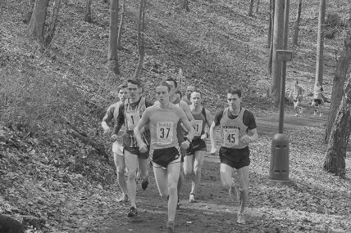

současně jako

3. ročník Běhu Města Mladá Boleslav
20. ročník Memoriálu arch. Lubomíra Kysely v kategorii mílařů

Mladá Boleslav, sobota 28. března 2015

